Rīga, 2025. gada 4. februāris
Nr. 04-02-2026/KG2

Objekta nosaukums: Vēsturiskā ēka
Objekta adrese: Jēkaba iela 10/12, Rīga

Fasādes apdares atjaunošanas darbu rekomendācija

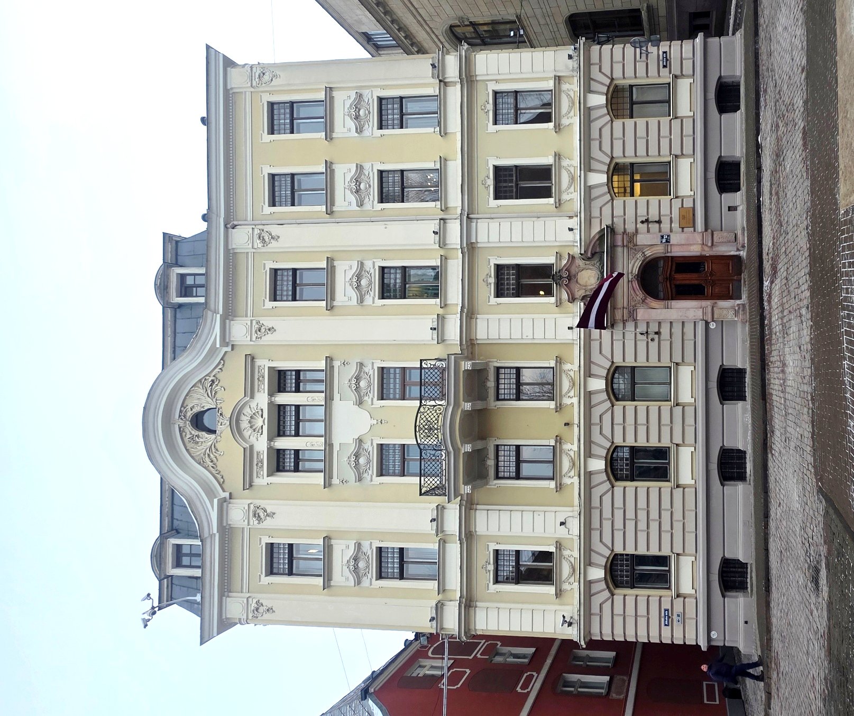

Fasādes apdares atjaunošana
Demontāžas darbi:
- Demontēt cokola stāva sekundāro apdari līdz vēsturiskajam kaļķa bāzes apmetumam.
- Demontēt mitruma un sāļu bojātos apdares slāņus.
- Demontēt nestabilos, atslāņojušos un stipri saplaisājušos apdares slāņus

Attīrīšanas darbi:
- Fasādes plakņu un dekoratīvo elementu mazgāšana ar augstspiediena ūdens strūklu. Mazgāšanas laikā sekot līdz strūklas spiedienam un lenķim, lai minimalizētu mehāniskos bojājumus fasādes pamata materiāliem
- Fasādes plakņu un dekoratīvo elementu mehāniska atīrīšana no nestabiliem pāršpaktelējumiem un nesaderīgiem krāsu slāņiem. Pie nepieciešamības var izmantot ķīmisko krāsu noņēmēju noņēmējiem (Scheidel Asur vai ekv.) un rokas instrumentus.
- Zonās, kur ir bioloģiskais apaugums, pēc attīrīšanas, papildus veikt apstrādi ar biocīda šķīdumu Caparol "Capatox". Līdzekli uzklāt bagātīgi ar otu, pēc 24h noberzt ar rupju mīkstu suku, nav jānoskalo. Zonās, kur apaugums ir augstā koncentrācijā, apstrādi ieteicams atkārtot vismaz 3 reizes ar pāris dienu intervālu.

Nostiprināšanas darbi:
- Attīrīta cokolstāva vēsturisko minerālo pamatņu nostiprināšana, izmantojot silikāta bāzes grunti Caparol Sylitol 111 Konzentrat. Koncentrātu jauc 2:1 ar ūdeni. Pēc gruntēšanas iztur 24 stundu ķīmiskas un fizikālas žūšanas laiku, pirms sekojošu apdares slāņu uzklāšanas.
- Stabilu, saglabājamo krāsojumu nostiprināšana ar ūdens tvaiku difūziju nebloķējošu dziļumgrunti Caparol Tiefgrund TB. Gruntējums nedrīkst veidot noslēgtu, spīdīgu plēvīti. Pēc gruntēšanas izturēt 12 stundu žūšanas laiku.
- Zonās, kur ir nestabili mūra posmi, veikt mūra stabilizāciju un šuvju zudumu aizpildīšanu ar kaļķa bāzes mūrjavu Caparol Dunaburg Mortel.

Nostiprināšanas darbi:
Fasādes gludo plakņu un rustu atjaunošana:
- Nekonstruktīvās apmetuma plaisas virs 0,5mm paplatināt līdz 5 mm un padziļināt līdz 7-10mm; Aizpildīt ar elastīgu tepi plaisām Caparol Riss Spachtel.
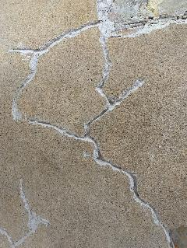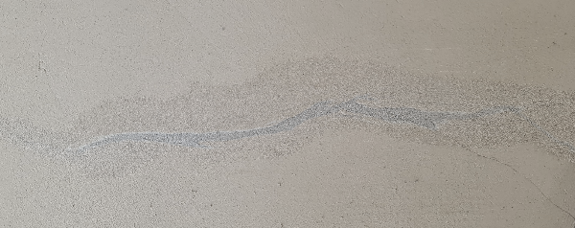
Virsma jāpielīdzina tā, lai aizpildījuma vieta nav vizuāli nolasāma un elastīgā tepe ir vienā līmenī ar plakni.
- Pamata apmetuma zudumu atjaunošana ar kaļķa bāzes javu Caparol Mitau Putz. Apmetumu klāt vienā kārtā 5-15mm. Ja nepieciešams biezāks slānis, klāt to pakāpeniski, kad pirmā kārta ir sacietējusi un izvadījusi mitrumu ( apm. 1-2 dienas pie labvēlīgiem laika apstākļiem). Pirms sekojošiem apdares slāņiem, apmetumam izturēt ķīmiskās un fiziskās žūšanas un karbonizācijas laiku 1mm/24h.
- Fasādes plakņu špaktelēšana ar smalko kaļķa javu Caparol Histolith Kalkspachtel Brilliant. Pirms tālākas apstrādes nogaidīt vismaz 7 dienu žūšanas laiku,
- Atjaunoto virsmu gruntēšana ar virsmu stiprinošu un uzsūktspēju izlīdzinošu silikāta bāzes grunti Caparol Sylitol 111 Konzentrat. Grunts koncentrātu šķaidīt ar ūdeni 1:1..
- Krāsošana 2 reizes ar tonētu silikāta bāzes krāsu Caparol Histolith Sol-Silikat

Cokola zonas apmetuma atjaunošana:
- Pēc apdares demontāžas, nepieciešams nodrošināt cokola zonas ķieģeļu mūrim dabiskas ventilācijas un žūšanas periodu atbilstošos laika apstākļos ( piem. maija+jūnija mēnesis), lai mūris izvadītu kādu daļu uzkrājušos mitrumu
- Pēc žāvēšanas veikt cokola zonā izsāļojumu testus ar Merck Test Strips vai ekv. lakmusa papīra indikatoriem, kas uzrāda nitrātu, sulfīdu un hlorīdu koncentrāciju.
- Zonās, kur ir nestabili mūra posmi, veikt mūra stabilizāciju un šuvju zudumu aizpildīšanu ar kaļķa bāzes mūrjavu Caparol Dunaburg Mortel.
- Cokola zonas apmetuma atjaunošana izsāļojumu zonās ar sanējošu javu Caparol Histolith® Trass-Sanierputz. Apmetumu uzklāt uz sagatavotas pamatnes 15-20 mm biezumā, virsmu pēc ievilkšanās apžāvēt un veikt apmetuma norīvēšanu/filcēšanu. Pirms sekojošiem klājumiem ievērot žūšanas laiku 1 mm/24 h. Žūšanas laikā pasargāt virsmu no pārāk ātras izžūšanas. Apmetuma iestrādes un žūšanas laikā virsmas un apkārtnes temperatūra nedrīkst būt zemāka par +8ºC.
- Zonās, kur netika konstatēts paaugstināta izsāļojumu koncentrācija, apmetumu atjauno ar hidrualisku kaļķa bāzes javu Caparol Histolith Trass Kalputz. Apmetumu uzklāt uz sagatavotas pamatnes 15-20 mm biezumā, virsmu pēc ievilkšanās apžāvēt un veikt apmetuma norīvēšanu/filcēšanu. Pirms sekojošiem klājumiem ievērot žūšanas laiku 1 mm/24 h. Žūšanas laikā pasargāt virsmu no pārāk ātras izžūšanas. Apmetuma iestrādes un žūšanas laikā virsmas un apkārtnes temperatūra nedrīkst būt zemāka par +8ºC.
- Cokola nobeiguma apdare ar smalko kaļķa javu Caparol Histolith Kalkspachtel Brilliant. Pirms tālākas apstrādes nogaidīt vismaz 7 dienu žūšanas laiku,
- Atjaunoto virsmu gruntēšana ar virsmu stiprinošu un uzsūktspēju izlīdzinošu silikāta bāzes grunti Caparol Sylitol 111 Konzentrat. Grunts koncentrātu šķaidīt ar ūdeni 1:1..
- Krāsošana 2 reizes ar tonētu silikāta bāzes krāsu Caparol Histolith Sol-Silikat

Fasādes profilēto dzegu vilkumu atjaunošana:
- Plaisas virs 0,5mm paplatināt līdz 5 mm un padziļināt līdz 7-10 mm; Aizpildīt ar elastīgu tepi plaisām Caparol Riss Spachtel.
- Profilēto dzegu pamata apmetuma zudumu rekonstrukcija atbilstoši oriģināla ģeometrijai veic ar kaļķa bāzes vēsturisko javu Caparol Mitau. Apmetumu uzklāt uz sagatavotas pamatnes un izvilkt ar šablonu ( karieti) profila ģeometriju.
- Sīku izdrupumu un profilēto dzegu ģeometrijas atjaunošanu veikt ar smalkgraudaino kaļķa javu Histolith Kalkspachtel Brilliant (smalka, bezgrauda kaļķa špaktele ārdarbiem).
Veicot pielabošanu un atjaunošanu nav pieļaujams izkropļot oriģinālo profilēto dzegu formu un ģeometriju. Dzegas ir jāatjauno to sākotnējā izskatā, kad tās ir izvilktas ar šablonu un veido korektus stūrus un noapaļojumus.
- Atjaunoto virsmu gruntēšana ar virsmu stiprinošu un uzsūktspēju izlīdzinošu silikāta bāzes grunti Caparol Sylitol 111 Konzentrat. Grunts koncentrātu šķaidīt ar ūdeni 1:1.
- Krāsošana 2 reizes ar tonētu silikāta krāsu Caparol Histolith Sol-Silikat.

Betona masas plastisko elementu atjaunošana:
- Plaisas virs 0,5mm paplatināt līdz 5 mm un padziļināt līdz 5-7mm; Aizpildīt ar elastīgu tepi plaisām Caparol RissSpachtel.
- Kustīgu elementu papildus stiprināšana pie pamatnes izmantojot stiklšķiedras stieņus: saudzīgi izveidot urbumus 25-35º leņķī pret pamatni un urbumā ievietot stieņus uz cementa kaļķa bāzes līmjavas.
- Zudumu pieveidošana ar ātri cietējošu betona masas reprofilēšanas remontjavu Caparol Disbocret 507 MultiTec-Mörtel ( slāņa biezums līdz 40mm vienā klājumā).
- Sīku izdrupumu pieveidošana ar fasādes smalkgraudainu kaļķa/baltā cementa špakteli Caparol FassadenFeinspachtel P
- Laboto vietu gruntēšana ar virsmu stiprinošu un uzsūktspēju izlīdzinošu silikāta bāzes grunti Caparol Sylitol 111 Konzentrat.
- Betona masas plastiskos elementus papildus nepieciešams gruntēt ar pigmentētu minerālo grunti Caparol Capagrund Universal.
- Plastisko elementu krāsošana saskaņā ar projektu ar silikāta bāzes krāsu Caparol Histolith Sol-Silikat

Ieejas durvju portāla konservācija un restaurācija

Konservācijas un atjaunošanas darbu veikšanai nepieciešams piesaistīt atbilstošas kvalifikācijas restauratoru vai tēlniecības speciālistu, kas precizē portāla detaļu materiālu, izstrādā restaurējamā objekta defektu kartogrammu, konservācijas un restaurācijas metodiku ar pielietojamo materiālu sistēmu, kā arī veic darbu izpildi un atskaites dokumentācijas izstrādi.
Oriģinālā portāla materiāla detaļas nav paredzēts atjaunot to sākotnējā izskatā veicot pilnu restaurāciju, bet gan konservēt stabilā un esošā novecojošā stāvoklī neviecot zudumu papildināšanu zonās, kur tas konstruktīvi nav nepieciešams.
Jāveic nekvalitatīvo, jaunāku periodu portlandcementa pielabojumu un mitruma un sāļu erodējušo slāņu saudzīgu demontāža. Jāiztīra nestabilais un nekvalitatīvi veiktais bloku šuvojums. Jāatjauno bloku savienojumu vietu aizpildījums ar masā tonētu kaļķa cementa javu. Masas zudumu papildināšanu veikt tikai demontāžas zonās un tur, kur tas konstruktīvi ir nepieciešams, lai nodrošinātu stabilitāti. Zudumu papildināšanu veic ar javu, kas pēc sastāva un fizikālajām īpašībām ir maksimāli pietuvināta konkrētā oriģināla materiāla sastāvam. Labojumu zonās veic javas strukturēšanu un tonēšana masā atbilstoši oriģinālam, lai lokālo labojumu vietas vizuāli pietuvinātu esošajai portāla elementu struktūrai. Atjaunotajām, lokālajām zonām ir jābūt harmoniski saistītām ar oriģinālo substanci, bet tajā pašā laikā var nedaudz atšķirties no oriģināla tā, lai restaurācija neviltotu iespaidu par pieminekļa patieso vecumu un māksliniecisko vai vēsturisko vērtību.

Metāla elementu atjaunošana

- Veikt virsmas novērtēšanu, jo pamatnei jābūt tīrai, ar labu nestspēju, brīvai no atgrūdošām vielām. Pārbaudi, vai zem krāsas nav rūsas vai izdrupumu.
- Noteikt, vai esošā krāsa ir stipri nolobījusies vai vēl cieši turas. Veciem, stabiliem krāsojumiem nepieciešams veik testu saķerei ar pamatni saskaņā ar ISO 4624 “krusta griziena” metodi:
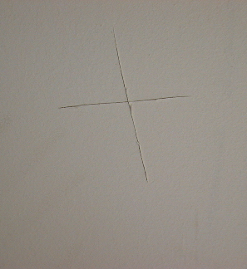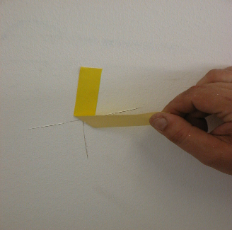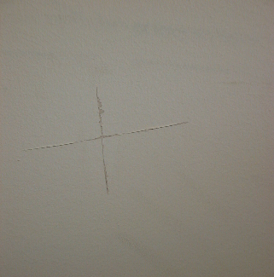
1. veic virsma iegriezumu ar nazi
2. uz iegriezuma uzlīmē līmlenti un tad rauj nost.
3. ja krāsa nepaliek pie līmlentas, virsma ir satbila

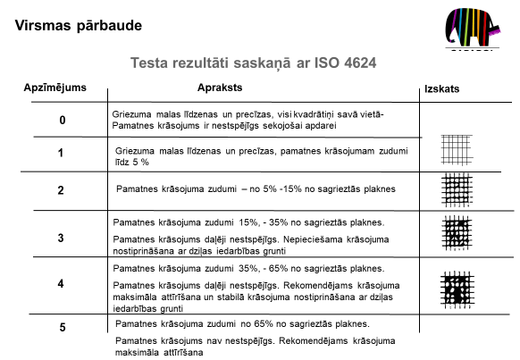

- Veikt vecās, nestabilās krāsas un rūsas noņemšanu. Mehāniski notīrīt nestabilos krāsojuma slāņus ar metāla birsti, skrāpi, slīpripu vai smilšpapīru (vidējs/raupjš grauds, P80–P120). Zonās, kur ir metālam izveidojusies rūsa, notīri visu līdz tīram metālam. Ja esošā krāsa stingri turas, pietiek to tikai matēt, lai nodrošinātu saķeri ar jauno krāsu.
- Attīrīšana. Pēc slīpēšanas notīrīt putekļus ar suku vai putekļsūcēju. Attīrītos metāla laukumus noslaucīt ar šķīdinātāju (piem., acetonu vai tehnisko spirtu), lai atbrīvotos no eļļām.
- Vietās, kur bijusi rūsa, ieteicams izmantot rūsas pārveidotāju BUVANOLS KT-1 vai ekv. pirms gruntēšanas.
- Pēc attīrīšanas maksimāli ātri ir jāveic atklāto metāla virsmu gruntēšana. Uzklāt metālam rūsas aizsarggrunti Caparol Capalac Allgrund.
- Stipri bojātās metāla daļas jānomaina ar analogām vēsturiskajām.
- Zudušie elementi jāizgatavo no jauna pēc esošo parauga un no identiska materiāla.
- Nelielus defektus un izdrupumus var atjaunot ar 2K šķidro metālu Penosil Premium FastFix Metal
- Sīkus defektus var špaktelēt ar alkīda bāzes špakteli Capalac LackSpachtel.
- Finiša krāsojumu veikt ar tonētu metāla aizsardzības un pretkorozijas krāsu Capalac Dickschichtlack. Klājot krāsu divas kārtās, slāņa biezumam sasniedzot 120 µm, C3 apstākļos var nodrošināt augstu ( virs 15 gadiem) aizsardzību pret koroziju un atmosfēras ietekmi. Klājot 2-3 kārtas , slāņa biezumam sasniedzot 200 µm, C4 apstākļos var nodrošināt augstu ( virs 15 gadiem) aizsardzību pret koroziju un atmosfēras ietekmi.

C3/ mērens | Pilsētas un industriālā atmosfēra, mērens gaisa piesārņojums ar sēra dioksīdu. Jūras krasta rajoni ar mērenu sālsūdens noslogojumu | Ražošanas telpas ar augstu mitrumu un nelielu gaisa piesārņojumu, piem., iekārtas pārtikas produktu ražošanai, veļas mazgātuves, alus darītavas, pienotavas.
C4/ augsts | Industriālie rajoni un jūras krasta rajoni ar mērenu sālsūdens noslogojumu. | Ķīmiskās iekārtas, peldbaseini, kuģu piestātnes virs ūdens līmeņa.

Koka elementu atjaunošana

- Koka elementu attīrīšana no pārkrāsojumu slāņiem.
- UV staru un mitruma bojātās, pelēkās koksnes slāni saudzīgi noslīpēt līdz ‘’dzīvai’’ koksnei. Bojāto koksni notīrīt līdz stabilai pamatnei ar smilšpapīru vai koka skrāpi, nebojājot koksnes šķiedras. Dzeltenīgā nokrāsa liecina par pilnvērtīgu, stabilu koksni. Bojājumi pamatā ir virspusēji un, kur nepieciešams, noslīpēt 1-2mm virskārtas.
- Zonās, kur ir redzams pelējums vai bioloģiskais apaugums, veikt apstrādi ar biocīdu Caparol Capatox. Līdzekli bagātīgi iestrādā pamatnē un ļauj iedarboties 24h. Nav jāskalo nost.
- Attīrītu koka elementu impregnēšana aizsardzībai pret atmosfēras ietekmi un pelējumu ar gruntēšanas līdzeklis uz lineļļas pernicas bāzes Caparol Histolith Halböl. Pastāvot 20 °C un 65 % rel. gaisa mitrumam, pēc 12 stundām virsmu var pārkrāsot.
- Bojāto elementu saudzīga demontāža un protezēšana ar oriģinālam atbilstošu koksni.
- Koka elementu savienojuma vietu un plaisu aizpildīšana ar elastīgu špakteļtepi uz lineļļas bāzes Histolith Sanopas-Holzrisspaste (Lineļļa, dabiskas šķiedras, minerālās pildvielas, nesatur sintētiskas vielas)
- Finiša krāsojums 2-3 reizes ar tonētu lineļļas bāzes krāsu Caparol Histolit Leinolfarbe. Krāsu uzklāj šķiedru virzienā un vienmērīgi izlīdzina pa virsmu. Materiālu vienmēr uzklāt plānā kārtā, lai neveidojas notecējumi. Nepieciešamības gadījumā atšķaidīt ar maks. 10 % Histolith Halböl . Starp krāsošanas reizēm izturēt vismaz 48 h žūšanas ciklu.


Sagatavoja:
Kristīne Gulbe
Tehnologs, DAW Baltica SIA
Tēlniecības objektu speciālists , kvalifikācija (3432 48).
Ēku būvdarbu vadītājs, diploms PK E Nr.1187
Latvijas Amatniecības kameras daiļkrāsotāja meistars, diploms Nr. 5923
mob: + 371 26 251 231
e-mail: kristine.gulbe@daw.lv

